
1.1认真对待民事权利与义务 教学设计
【课标要求】
1.了解我国民法的基本原则。
2.识别我国公民的民事权利和民事责任。
【教学目标】
1.民事法律关系
2.民事权利与义务
3.民法基本原则
【核心素养】
政治认同:全面依法治国，需要每个公民认真学习民法知识，提高法治素养。
科学精神:法律与道德相辅相成。
法治意识:尊崇法律、敬畏法律，把法治作为工作、生活的准则和指南，推动形成办事依法、遇事找法、解决问题用法、化解矛盾靠法的良好法治环境。
公共参与:合理合法地行使权力、履行义务，积极参与社会生活。
【教学重点】识别我国公民的民事权利和民事责任,理解如何依法行使民事权利、承担民事责任.
【教学难点】理解民法规定的六项基本原则。
【教学方法】合作探究法与讲授分析法相结合
【教学过程】
导入新课：今天开始我们学习选择性必修二《法律与生活》，通过这册书的学习，我们可以解决许多我们生活遇到的问题，比如：被邻居家的二哈给咬了该怎么办?朋友借钱赖账不还怎么办?和另一半过不下去了怎么办?买房遇到烦心事怎么办?定金和订金搞不清楚吃了哑巴亏? ...这些民法都可以告诉你答案!
下面我们先来了解一下这册书的知识体系
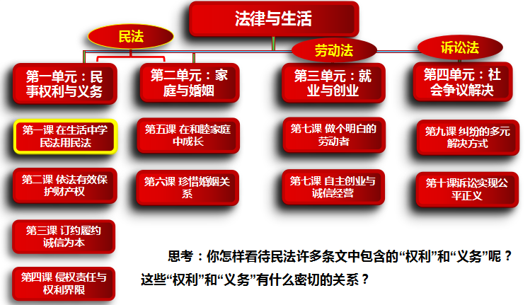
带着这个问题走进我们的课堂——认真看待民事权利与义务
新课讲授：出示目录
1、透视民法与民事法律关系
2、解析民法基本原则
第一幕：透视民法与民事法律关系
探究活动一：阅读材料《“从摇篮到坟墓”的关怀》
一个人出生时就与父母形成亲子关系，并享有姓名权、肖像权等人格权;在他未成年时，监护人保护其人身、财产权利，以使其顺利地生活、学习和成长;成年之后，他具备了独立处理自己事务的能力，可以自主地从事各种民事活动，如买卖商品、租赁房屋等，从而形成各种各样的财产关系;他要结婚、生育，从而形成婚姻家庭关系;在他去世之后，还会发生财产继承关系。
探究问题：结合材料和你所知道的民法典相关规定，谈谈民法与我们生活的关系。
学生讨论回答：
教师活动：点评学生的回答，引导学生纠正、补充，形成较完整的答案。
教师总结：
结论：从国家产生看：国家是阶级矛盾不可调和的产物和表现。

一、透视民法与民事法律关系
1、法律在社会生活中不可或缺(地位)
(1)我们每个人都是社会的一名成员，都处于社会生活之中。法律是社会生活的重要规范
(2)我们要学习法律常识，增强法治意识，遵守法律规则.
2、什么是民法？
民法调整平等主体的自然人、法人和非法人组织之间的人身关系和财产关系。
名词点击：自然人、法人、非法人组织
自然人：生物学意义上的人。（公民都是自然人）
法人：是指具有民事权利能力和民事行为能力，依法独立享有民事权利和承担民事义务的组织。例如有限责任公司和股份有限公司属于营利法人；公立学校属于非营利法人；政府机关属于特别法人。
非法人组织：是指不具有法人资格，但能够依法以自己的名义从事民事活动的组织。如个人独资企业，合伙企业等。
注意；法人不是“人”而是“组织”
探究活动二：观看视频《民法典》
探究问题：结合视频谈谈制定和施行民法典的重大意义
学生讨论回答：
教师活动：点评学生的回答，引导学生纠正、补充，形成较完整的答案。
教师总结：
3、民法典
(1)概况:
《中华人民共和国民法典》于2020年5月28日由十三届全国人大3 次会议通过,共7编、1260条 ,各编依次为总则、物权、合同、人格权婚姻家庭、继承、侵权责任,以及附则。
(2)意义:
民法典是新中国成立以来第一部以“法典”命名的法律,是新时代
我国社会主义法治建设的重大成果,能够更好保障人民合法权益。规范了各类民事主体的各种人身关系和财产关系,涉及社会和经济生活的方方面面,被称为“社会生活的百科全书”。
- 民事法律关系
(1)含义：民事法律关系，就是由民法调整的人身关系和财产关系
(2)要素：主体、客体和内容
探究活动三：阅读材料
材料：小王是市某货运分公司（不具有法人资格）的一名司机，在一次开车运货时，车辆自燃造成了货物损失。货主要他赔偿，他觉得很委屈。律师告诉他，根据民法典规定，“法人和非法人组织自合法成立时起到终止时止，具有民事权利能力和民事行为能力”，还规定“企业法人对它工作人员的经营活动承担民事责任”，另外，“如果分公司不具有企业法人资格，其民事责任由公司承担”。在他遇到的这起纠纷中，他作为自然人可以不负赔偿责任，货主可以向货运总公司（具有法人资格）而不是分公司提出赔偿。
探究问题：结合材料谈谈民事主体包括哪些？
学生讨论回答：
教师活动：点评学生的回答，引导学生纠正、补充，形成较完整的答案。
教师总结：
（2）要素：主体、客体和内容
①民事主体：参与民事法律关系，依法享有民事权利、承担民事义务。（平等主体），包括自然人、法人和非法人组织。
自然人：自出生时起，到死亡时止，具有民事权利能力，依法享有民事权利，承担民事义务。
法人和非法人组织：自合法成立时，其到终止时止，具有民事权利能力和民事行为能力。
探究活动四：阅读材料
材料 王先生最近遇到了烦心事。他11岁的女儿在假期偷偷打赏给某主播1万元，他不知道是否可以要求主播返还。律师告诉他，他11岁的女儿属于限制民事行为能力人，孩子打赏主播的行为也没有征得吴先生夫妇的同意，吴先生作为孩子的法定代理人可以通过法律途径要求该主播返还财产。
探究问题：什么样的人属于限制民事行为能力的自然人？自然人的民事行为能力还有哪些类型？
学生讨论回答：
教师活动：点评学生的回答，引导学生纠正、补充，形成较完整的答案。
教师总结：
自然人的民事行为能力类型
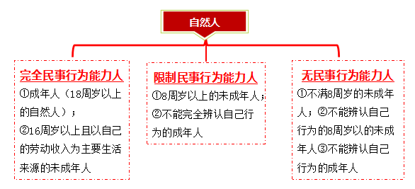
小试牛刀：
11岁的王某代表学校参加全国少儿书画大赛，获全国一等奖，奖金5000元。依据法律，这笔奖金应归（ ）
A.学校所有
B.王某和学校共同所有
C.王某支配
D.王某的监护人支配
【答案】D
【详解】根据我国相关法律可知，“八周岁以上的未成年人是限制民事行为能力人”，因此11岁的王某获得的5000元奖金应该归王某的监护人支配，故D选项符合题意; A、B、C说法错误，排除。
探究活动五：阅读材料
案例1：在某离婚财产纠纷中，法院判决：某房产归女方所有。
案例2：在赵某与王某的债权纠纷中，法院判决：限判决生效后十日内被告归还原告借款。
案例3：在某商标使用纠纷中，法院判决：判决生效之日起甲公司立即停止使用乙公司的注册商标，并连带赔偿乙公司经济损失及维权费用。
案例4：在某斗殴案件审理中，法院判决：被告人宁某犯故意伤害罪，判处拘役六个月。
探究问题：结合上述案例谈谈你对民事法律关系客体的认识。
学生讨论回答
教师活动：点评学生的回答，引导学生纠正、补充，形成较完整的答案。
教师总结：
②民事法律关系的客体：是民事权利和义务所指向的对象。它因具体的民事法律关系而有所不同。
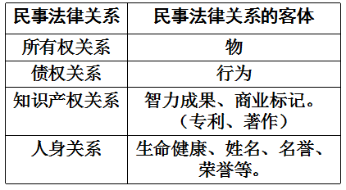
小试牛刀：下列关于民事法律关系的客体说法正确的是( C )
①甲对所贩得商品的所有权关系的客体是该商品
②甲从乙处借款1万元的债权关系的客体是货币
③甲假冒乙的商标的侵权关系的客体是该商标
④甲散布乙整容谣言的侵权关系的客体是隐私利益
A.①② B.③④ C.①③ D.②④
[详解]①③:所有权关系的客体是物，甲对所购得商品的所有权关系中，无论是甲的权利还是他人的义务都指向该商品，因而客体是该商品，甲假冒乙的商标的侵权关系中，甲的权利和乙的义务都指向智力成果即商标，故①③正确。②:债权关系的客体是行为，在甲从乙处借款1万元的债权关系中，甲的权利和乙的义务都指向己的还钱行为，甲的义务和乙的权利都指向甲要出借货币的行为，故②错误。④:在甲散布乙整容谣言的侵权关系中，谣言不是真实的，未涉乃隐私，这一侵权，关系的客体是名誉利益，故④错误。
探究活动六：阅读材料
某有限责任公司和某银行签订贷款合同贷款50万元。
某有限责任公司的权利----获得银行提供的50万元贷款；
义务----承担向某银行还款的义务
某银行的权利------要求某有限责任公司还款的权利
义务------提供某有限责任公司50万元贷款
探究问题：结合上述材料，谈谈对民事法律关系内容的理解。

学生讨论回答：
教师活动：点评学生的回答，引导学生纠正、补充，形成较完整的答案。
教师总结：
③民事法律关系的内容，就是民事主体享有的权利和承担的义务。在民事法律关系中，权利和义务既是相互对立的，也是相互联系的。往往一方的权利就是另一方的义务，一方的义务就是另一方的权利，二者通常是对等的。
小试牛刀：小涛初中毕业便开始打工，今年已经17岁，每月有3000元收入。不久前，小涛想出资入伙几位成年同事新开的小店。他们说小涛尚未成年，入伙也没用，这个说法对吗？ 怎样评价小涛同事的观点？为什么？分析小涛的入伙行为中民事法律关系的构成要素。
【答案】：
1、这个说法不对。年满16周岁的未成年人，能够自己工作谋生的，是法律“眼中”的成年人，享有相应的权利和义务，可以实施相应法律行为并为此承担责任。小赵已经17岁，打工的收入足够小赵的日常生活，出资入伙后，可以和其他成年同事一样成为合伙人，享有相关权利。
2、民事主体：小赵和合伙同事
民事法律关系客体：共同所有权——大家合伙开的小店
民事法律关系内容：合伙者之间的权利与义务关系
相关链接：民事权利体系
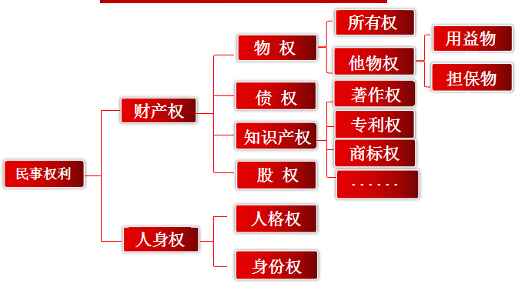
探究活动七：情境一—扶还是不扶，你会怎么选择?
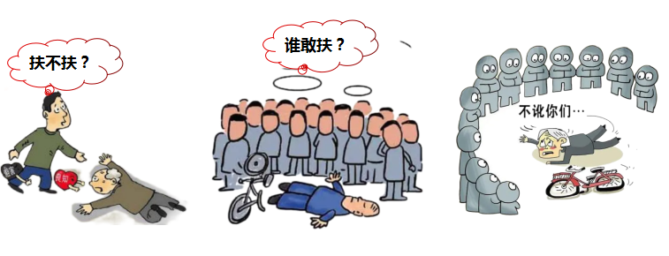
情境二:你可以大胆扶，因为
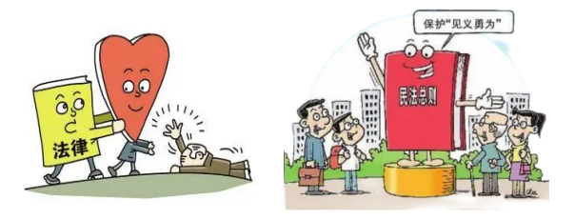
我国人民民主专政的国家性质（即我国的国体），决定了我国采用人民代表大会制度的政权组织形式（即我国的政体）；人民代表大会制度的政权组织形式（即我国的政体）集中反映了人民民主专政的国家性质（即我国的国体）。人民代表大会制度有效保障了人民当家作主，保证了国家机关的协调高效运转，维护了国家统一和民族团结。
探究问题：结合两种情境，辨析从“不敢扶”到“大胆扶”是道德的支撑更重要，还是法律的健全更重要？
学生讨论回答
教师活动：点评学生的回答，引导学生纠正、补充，形成较完整的答案。
教师总结：提取关键信息，分析回答探究问题
5、坚持法治与德治相结合
全面依法治国必须坚持法治与德治相结合。国家和社会治理需要法律和道德共同发挥作用，做到法治和德治相辅相成、相互促进。
①法中有德：我国民法不仅体现法治理念，而且注重将社会主义核心价值观融入民事法律规范，大力弘扬传统美德和社会公德，强化规则意识，倡导契约精神，维护公序良俗。
②德中有法：民法强调独立人格、平等地位，追求权力明确、财产关系稳定与交易安全的社会秩序，凸显了文明、和谐、平等、诚信的社会主义核心价值观的主要内容。
小试牛刀：
材料：小林在放学路上捡到一只皮包，里面装有票证和现金。小林和父母商量后，准备第二天交给老师处理。当晚电台播出一则寻物启事失主声明。若有人归还拾到的皮包，愿以500元酬谢。小林心想自己捡到的皮包可能就是这位失主的。当小林准备把皮包归还失主时，他的父母认为应当向失主收取500元钱。可他觉得如果收钱就不是拾金不昧了。
请从法律和道德两个层面评析材料中小林及其父母的观点？如何才能更好地协调道德和法律的关系？给我们什么启示?
①“拾金不昧”既是道德要求，也是法律义务（若据为己有则构成“不当得利”）;
②明确特定金额作为报酬的寻物启事，在法律上构成“悬赏广告”，具有法律约束力;
③当事人小林接受或放弃报酬都是行使权利的方式,小林父母向失主收取500元也是合法的。
启示：坚持法治与德治相结合
第二幕：解析民法基本原则
探究活动八：阅读材料
孟某、江某夫妇决定为他们刚出生的女儿取名为“北燕南飞”，在为女儿申请办理户口登记时，却被当地公安机关以该姓名违背公序良俗为由拒绝办理。孟某认为其女儿享有姓名权，且父母有为子女取名的自由。有人则认为，这种取名方法不带有父母任何一方姓氏，过于任性，与习惯做法不符，不应提倡。
探究问题：结合生活中通常的取名方法，讨论案例中的取名行业是否合理合法？
学生讨论回答：
教师活动：点评学生的回答，引导学生纠正、补充，形成较完整的答案。
教师总结：
二、解析民法基本原则
1、规定民法基本原则的必要性
(1)社会成员的私人利益之间以及私人利益与社会公共利益之间可能形成各种利益冲突。
(2)民法规定一系列基本原则，旨在确保各成员合理合法地行使权利、履行义务，调整各方之间的利益关系。
2、民法基本原则调整范围：
民法基本原则是民事主体从事民事活动和司法机关审理民事案件时应当遵循的基本准则。
3、民法基本原则的具体内容：
(1)平等原则：民事主体在民事活动中的法律地位一律平等。
(2)自愿原则：民事主体按照自己的意思设立、变更、终止民事法律关系。
(3)公平原则：合理确定各方的权利和义务。
(4)诚信原则：秉持诚实，恪守承诺。
(5)守法和公序良俗原则：民事主体从事民事活动，不得违反法律，不得违背公序良俗。
(6)绿色原则：民事主体从事民事活动，应当有利于节约资源、保护生态环境。
注意：民事活动不得违反法律，不得违背公序良俗。否则，即使出于善意，可能也要承担法律责任。
小试牛刀：
李某的父亲生前是一个集邮爱好者，去世时还留有几本邮票。李某对邮票从不感兴趣，在后来的几次搬家中他都觉得这些邮票不好处理。一日，李某的朋友刘某来吃饭，无意间发现了这几本邮票，刘某也是集邮爱好者，他随即表示愿意全部购买，最后以5000元的价格将邮票全部拿走，李某对这一价格也比较满意。事过不久，李某从父亲生前的一个朋友处得知，他父亲所留的邮票中，有5张相当珍贵，可能每张都值5000元;同时另一同事告诉他，刘某正在寻找买主。李某立即找到刘某，要求退还刘某的5000元钱，取回邮票，但刘某坚决不同意。双方协商不成，李某诉至法院，要求撤销合同，收回邮票。
结合上述材料，分析李某与刘某间买卖邮票行为是否合理合法？
[答案]
①民法典确立了 平等原则、自愿原则、 公平原则、诚信原则、守法和公序良俗原则及绿色原则。
②在李某与刘某买卖邮票这一 交易过程中，虽然双方当事人是平等自愿的，但是李某缺乏对邮票相关知识以及市场行情的了解，导致他对买卖标的物的价值有严重的误解，而刘某应该知道此邮票的价值，但仍以较低价格换取，显然违背了公平、诚信等原则。
③权利人李某要求撤销合同，收回邮票，人民法院应当允许。

本课小结：
